zondag 11 september 2022
13e zondag van de zomer

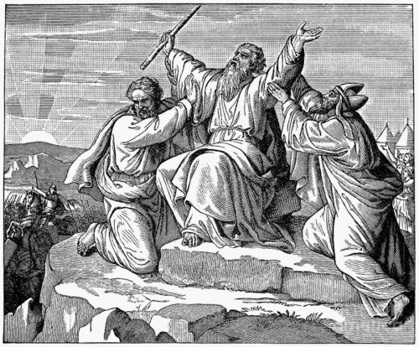

Voorganger  Organist  Lector | ds. Cor Flobbe, Naarden  Herman Schimmel  Anneke Riezebos

Muziek

De klok luidt - het wordt stil

Welkom

We bidden samen
God,
we zijn bij elkaar
op zoek naar stilte
naar leven en liefde
naar onszelf
naar U
GOD
LAAT UW LICHT OVER ONS OPGAAN
WEES VOOR ONS LIEFDE DIE BLIJFT

De kaarsen worden aangestoken

Drempellied Psalm 147: 1 en 2

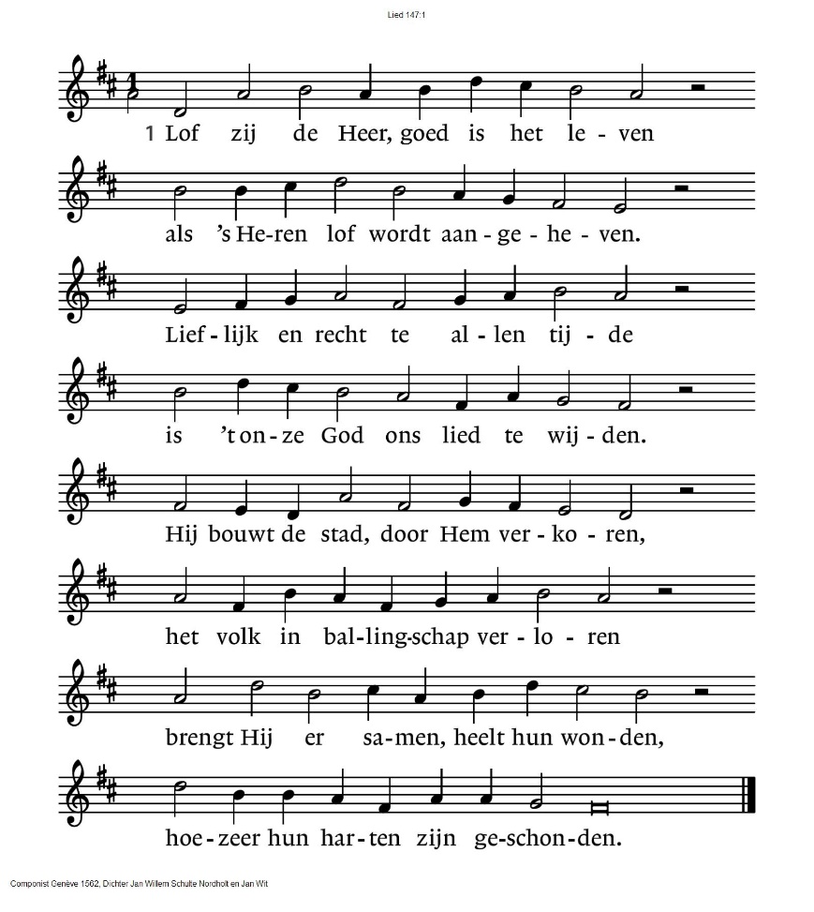

2. Hij telt het leger van de sterren,
Hij roept bij name hen van verre.
Groot is de Here, groot in krachten,
er is geen grens aan zijn gedachten.
Die zich ootmoedig aan Hem geven,
schenkt Hij een overvloed van leven.
Maar Hij vernedert goddelozen,
die trots hun eigen weg verkozen.
(gemeente gaat staan)
Begroeting
v: De Heer zal bij u zijn
a: DE HEER ZAL U BEWAREN
v: Onze hulp is in de Naam van de Heer
a: DIE HEMEL EN AARDE GEMAAKT HEEFT
v: Die trouw blijft tot in eeuwigheid
g: EN NIET LOSLAAT HET WERK VAN ZIJN HANDEN

Zingen: Psalm 147: 4
4. Voor God is alle kracht van paarden
en macht van mensen zonder waarde.
Het snoeven van wie wapens dragen
is niet naar ’s Heren welbehagen.
Zijn welbehagen zal slechts wezen
met allen die Hem nederig vrezen,
die met hun harten voor Hem open
op zijn genade en liefde hopen.
(gemeente gaat zitten)

Intro Help ‘Amalek’ de wereld uit… over vrede en vrijheid, veiligheid en verantwoordelijkheid

Zingen Psalm 56: 1 en 3
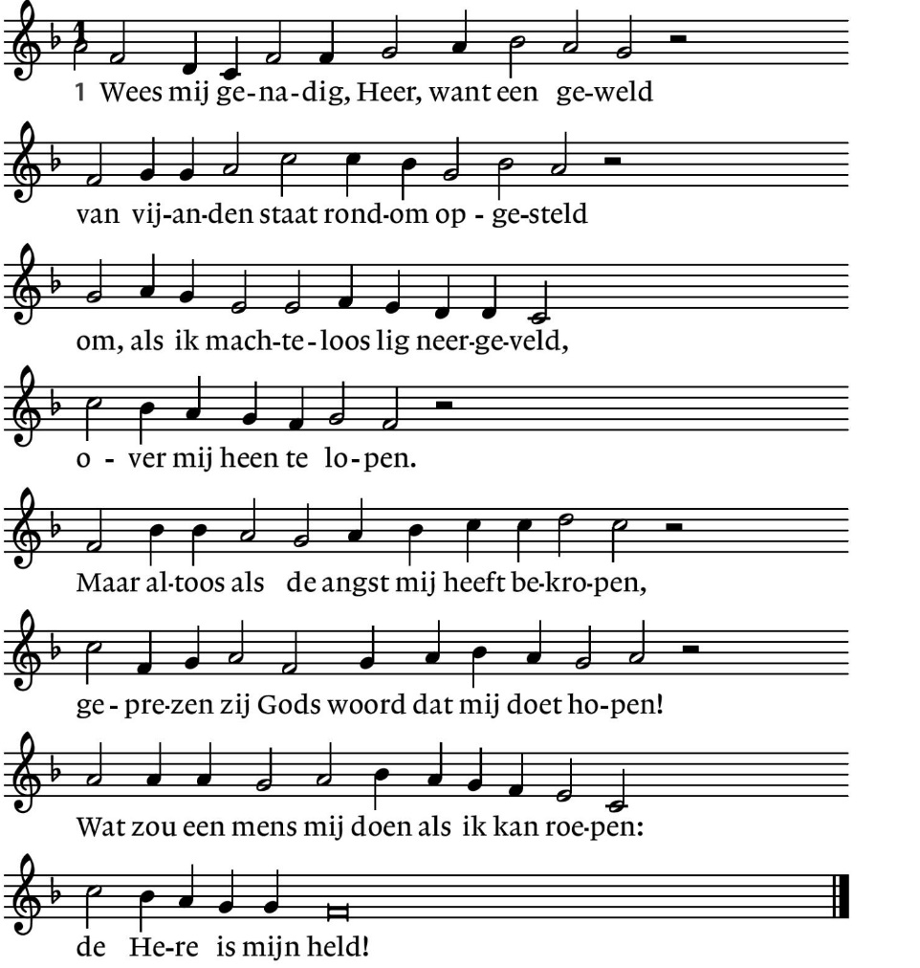

3. Gij hebt mijn omzwerving te boek gesteld
en al de tranen, in mijn oog geweld,
bijeengegaard en in uw boek geteld:
alles ligt voor U open.
Geprezen zij Gods woord dat mij deed hopen!
Mijn vijanden zijn haastig afgedropen.
Wat zou een mens mij doen als ik kan roepen:
De Here is mijn held!

Gebed voor onze wereld en voor onszelf
… daarom roepen wij: lied 299j: 1 en 2
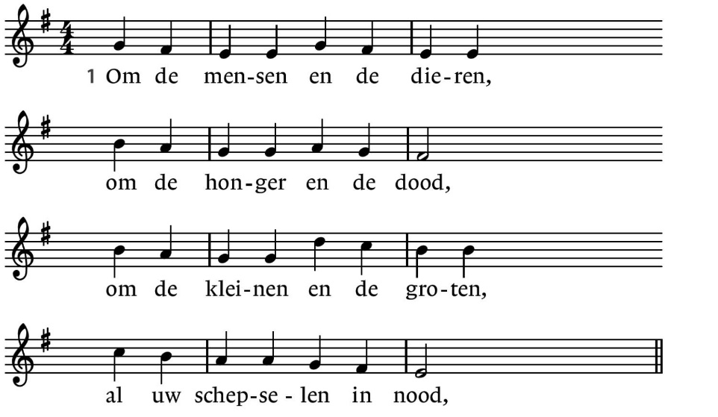

2. om een wereld zonder toekomst,
om de macht die ons kleineert,
roepen wij voor alle volken:
Kyrieleis, ontferm U, Heer.

Gloria Het Liefste Lied van Overzee deel 1, nr. 42: 1, 2, 3, 4, 5

1. Naam van jezus, hoog verheven
Boven alle namen uit.
U te oven vult ons leven,
Nu Gij ons de weg ontsluit.
2. In uw trouw aan God gebroken,
aan uw liefde opgebrand,-
wie de dood zo heeft weersproken
valt toch niet meer uit zijn hand?
3. Sta ons liefdevol voor ogen,
telkens als uw kruis verrijst,
en ons mens'lijk mededogen
U met Name eer bewijst.
4. Doordat Gij u zo liet breken
worden wij met U gevoed.
Brood en wijn heten de tekens
waarin ik U zelf ontmoet.
5. Naam van Jezus, alle talen
stemmen in met dit gezang
dat uw liefde blijft herhalen,
van U zingt, een wereld lang!

D I E N S T V A N H E T W O O R D

Gebed om de Geest
Lezen: Eerste Testament: Exodus 17: 8 – 16 en Deuteronomium 25: 17 - 19
Zingen: Lied 801: 1, 6, 7, 8
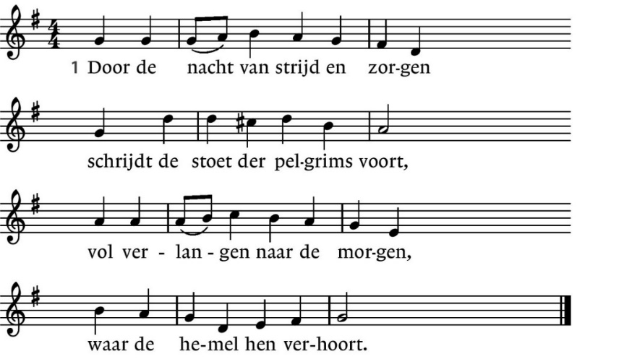

6. Eén van hart en één van zinnen,
één in onze aardse strijd,
in ons hemels overwinnen,
één in tijd en eeuwigheid.
7. Zo gaan wij hier met elkander
door de nacht op weg naar huis,
pelgrims die uit alle landen
samenkomen om het kruis.
8. Die aan kruis en graf ontheven
zullen zingen lof en prijs
aan de Heer van dood en leven
in zijn zalig paradijs.

Lezen: Uit de Brieven: 2 Korintiërs 10: 4 en 5
Zingen: Liedboek voor de Kerken, Gezang 485, 1 en 3
1. O Christus, wees geprezen!  Gij hebt ons vrij gemaakt  om hooit meer slaaf te wezen,  Weerloos en zwak en naakt.  Gij heb ons uitverkoren  om, aan Uzelf gelijk,  als koningen herboren  te heersen in uw rijk.  Dat wordt nog niet geweten,  dat is sinds lang vergeten,  dat houdt voor ons verborgen  de Mensenmoordenaar;  maar eenmaal, op uw morgen,  dan wordt het openbaar. | 3. Geef dat wij als bevrijden  Nu zonder vrees of blaam  Met deze vijand strijden,  O Christus, in uw naam,  ontmaskerend de machten  waarin hij zich vermomt,  terwille van wie smachten  of niet de vrijheid komt.  Laat al wie zijn gebonden,  vervolgd, verdrukt, geschonden  bij ons zich veilig weten.  Maak ons aan U gelijk,  Christus naar wie wij heten, −  voorboden van uw rijk.
Tekstuitleg en verkondiging Help ‘Amalek’ de wereld uit…
Meditatieve muziek

Zingen Lied 755: 1 en 2
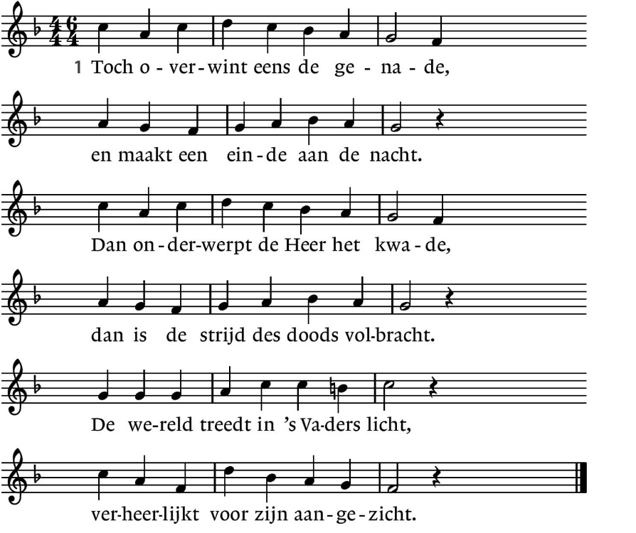

2. O welk een vreugde zal het wezen,
als Hem elk volk is toegedaan.
Uit aarde en hemel opgerezen,
vangt dan het nieuwe loflied aan,
als ieder voor de Heer zich buigt
en aller stem Gods lof getuigt.

G A V E N E N G E B E D E N

Collecte D: Vluchtelingenwerk O. Nederland / K: Jong Protestant

Berichten van overlijden
Zingen Naar het land van rust en vrede (uit: Zoeken en Zien)

Dankgebeden, voorbeden

Daarom bidden wij: lied 368f
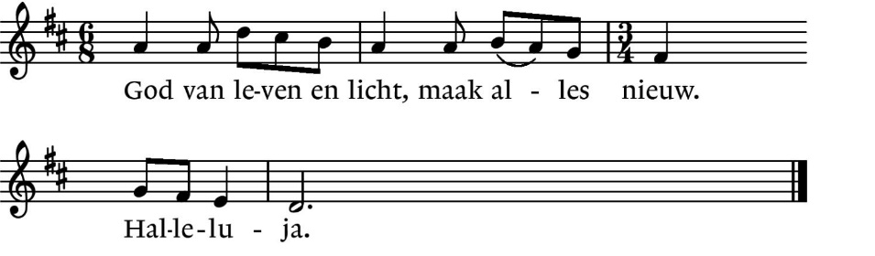

Moment van stilte - Onze Vader

Onze Vader die in de hemel zijt,
Uw naam worde geheiligd.
Uw koninkrijk kome,
Uw wil geschiede,
op aarde zoals in de hemel.
Geef ons heden ons dagelijks brood.
En vergeef ons onze schulden
zoals ook wij onze schuldenaars vergeven.
En leid ons niet in verzoeking,
maar verlos ons van de boze.
Want van U is het koninkrijk
en de kracht
en de heerlijkheid
in eeuwigheid
Amen (gemeente gaat staan)

Slotlied 286: 1, 2, 3
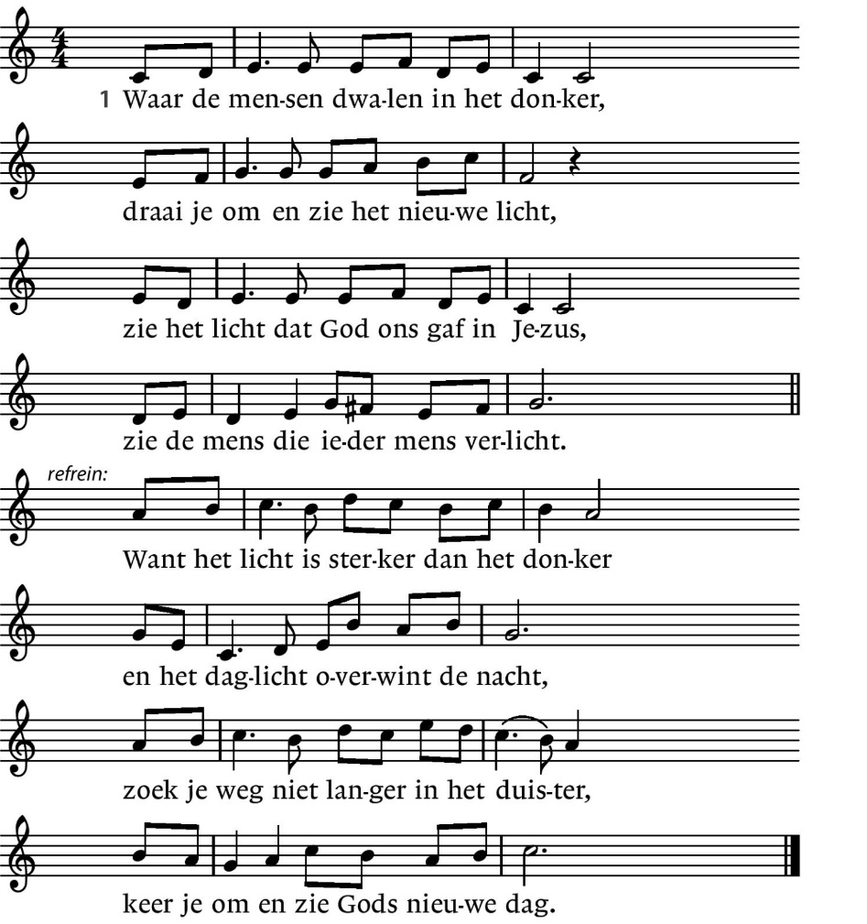

2. Waar de mensen lijden onder onrecht
in een wereld die geen vrede vindt,
heb vertrouwen, draag het kruis met blijdschap,
er is licht dat alles overwint.
Want het licht is sterker dan het donker
en het daglicht overwint de nacht,
zoek je weg niet langer in het duister,
keer je om en zie Gods nieuwe dag.

3. Steek een kaars aan tegen al het duister,
als een teken in een bange tijd,
dat ons leven niet in wanhoop eindigt
dat de vrede sterker is dan strijd.
Want het licht is sterker dan het donker
en het daglicht overwint de nacht,
zoek je weg niet langer in het duister,
keer je om en zie Gods nieuwe dag.

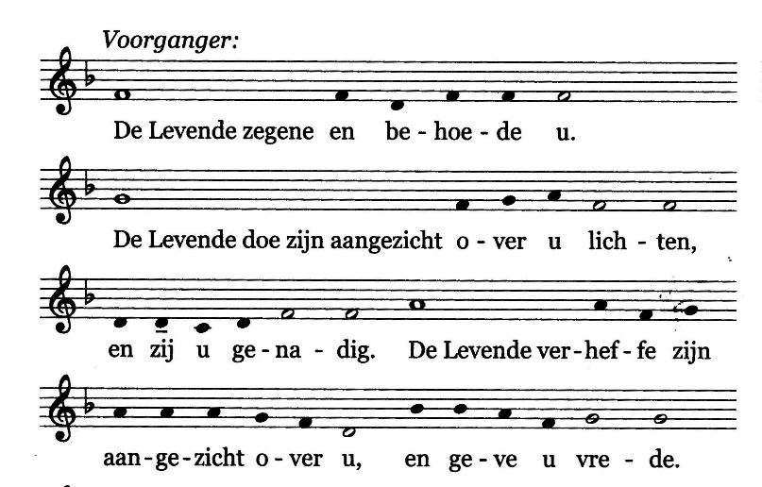
Zegen (voorganger / allen) Tussentijds 116 / GvL 344

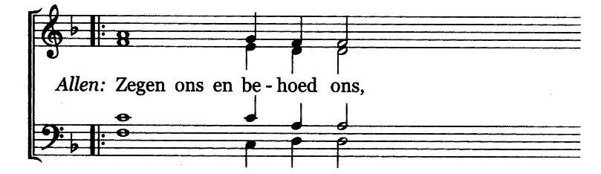

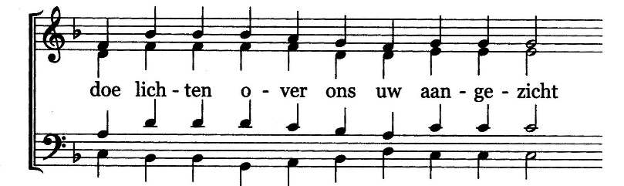

AMEN (gezongen)

Muziek

Reacties op de viering zijn welkom in de doos in de hal óf via het adres:: reactieviering@pknhuissen.nl

In de werkgroep VIEREN worden deze besproken en wordt er gekeken
hoe we daarmee onze vieringen kunnen ‘verbeteren’.

